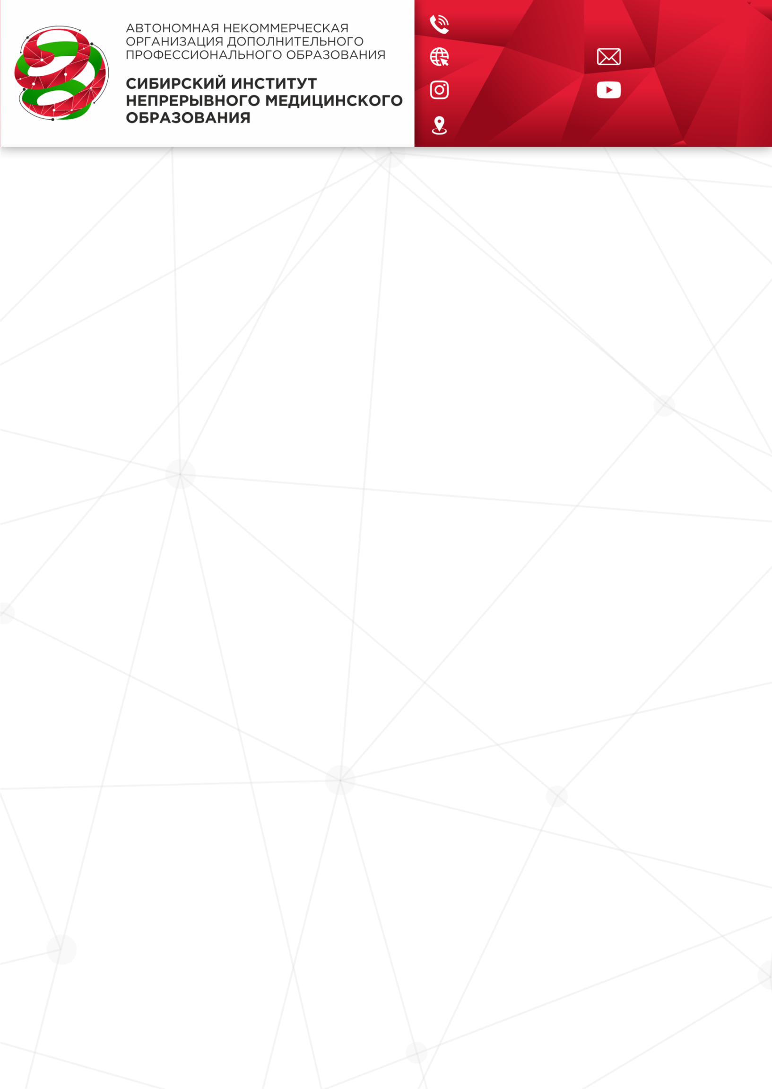

[www.sinmo.ru](http://www.sinmo.ru) cfks_knm@sispp.ru

@sni_dpo

СИБИРЬ.НАУКА.ИНТЕЛЛЕКТ

Интеллект

**Уважаемые коллеги!**

Сибирский институт непрерывного медицинского образования приглашает на курсы повышения квалификации и профессиональной переподготовки.

Обучение проводится в разных формах: дистанционное, онлайн-трансляции и вебинары.

**1.ПРОДЛЕНИЕ ДЕЙСТВУЮЩЕГО СЕРТИФИКАТА СПЕЦИАЛИСТА до 14.04.2020 г. !**  (до вступления в силу приказа Министерства здравоохранения № 327н от 15.04.2020 г.)

**Стоимость: 8000 руб за человека.**

1.Если **есть сертификат** с датой выдачи **менее 10 лет** ( 5 лет + 4 года просроченных) —  то мы можем **продлить СЕРТИФИКАТ.**

Заключается Договор с датой не позднее 10 марта и окончанием до 14.04.2020 г.

**Сертификат государственного образца** выдается с датой до 14.04.2020 г.

**2.ПЕРЕПОДГОТОВКА 2020 годом с выдачей только диплома**.

Для высшего медперсонала — 520 ч, стоимость 25 000 р, для среднего — 288 ч, стоимость 18 000 р.

**3. ОБУЧЕНИЕ с зачислением баллов на портале**  **НМО**!  
Предлагаем полное сопровождение пятилетнего цикла и формирование портфолио к аккредитации – более 500 программ для обучения. **Возможно обучение через средства ТФОМС**

**4.Обучение по COVID-19 с набором баллов на портале НМО:**  
**Форма обучения: Вебинар-оффлайн (длительность 1,5 часа),  засчитывается, как срок обучения: 36 часов**

Стоимость обучения: **1500 руб** за одного слушателя — с **зачислением баллов на НМО**

Стоимость обучения: **1000 руб** за одного слушателя — **без зачисления баллов** на НМО

**Скидка** при наборе группы . Выдается **УДОСТОВЕРЕНИЕ.**

**5.ОБУЧЕНИЕ РАБОЧИМ ПРОФЕССИЯМ с выдачей свидетельства о рабочей профессии.**

По вопросам обучения позвоните менеджеру Вашего региона:

Куташова Наталья Михайловна **+7 965 990 44 28**

Директор АНОДПО «СИНМО» Елинская Я.А.

630009, г. Новосибирск, ул. Добролюбова 18/1